PHIẾU HỌC TẬP C# [03] - HÀM (FUNCTION) VÀ PHƯƠNG
THỨC (METHOD)
Họ và tên: Cao Minh Hưng

Lớp: CNTT 18-01

Video đã xem (Link): https://www.youtube.com/watch?v=EJWEUUNtC4c&list=PL33lvabfss1wUj15ea6W0A-TtDOrWWSRK&index=18

1. Kiến thức cốt lõi (Cú pháp hàm)
Cú pháp chung của một hàm trong C#:

// Kiểu_trả_về Tên_hàm(Tham_số_1, Tham_số_2, ...)

// {

// // Code thực thi

// return Giá_trị;

// }

Hãy điền vào bảng sau:

Thành phần | Ý nghĩa | Ví dụ
Kiểu trả về | Loại dữ liệu mà hàm sẽ trả về | int, string, void, double
Tên hàm | Gọi và thực thi khối lệnh bên trong hàm. | TinhTong, InThongTin
Tham số | Là các giá trị đầu vào mà hàm cần để thực hiện công việc | int a, string ten
return | kết thúc việc thực thi hàm và trả về giá trị đã được xác định bởi "Kiểu trả về" cho nơi gọi hàm | return tong;

2. Ví dụ thực hành (Bắt buộc)
Kịch bản: Bạn sẽ tạo các hàm để tính toán và xếp loại điểm, thay vì viết tất cả trong Main.

Code Khởi đầu:

using System;

class Program

{

// TODO 1: Viết hàm XepLoai nhận vào điểm và trả về xếp loại (string)

// Hàm này sẽ thay thế phần if/else ở PHT trước

static string XepLoai(double diem)

{

// (Viết code của bạn tại đây)

// Tiêu chí:

// - Nếu điểm >= 8.5 => "Giỏi"

// - Nếu điểm >= 7.0 => "Khá"

// - Nếu điểm >= 5.5 => "Trung bình"

// - Nếu điểm < 5.5 => "Yếu"

}

// TODO 2: Viết hàm TinhTrungBinh nhận vào mảng điểm và trả về trung bình (double)

static double TinhTrungBinh(double[] diem)

{

// (Viết code của bạn tại đây)

// Gợi ý: Duyệt mảng, cộng tất cả, chia cho số phần tử

}

// TODO 3: Viết hàm InBangDiem nhận vào 2 mảng (tên, điểm)

// Hàm này không có kiểu trả về (void), chỉ in ra thôi

static void InBangDiem(string[] ten, double[] diem)

{

// (Viết code của bạn tại đây)

// Gợi ý: Dùng for để duyệt và gọi hàm XepLoai()

}

static void Main()

{

string[] tenSV = { "Nguyễn Văn A", "Trần Thị B", "Lê Văn C" };

double[] diemSV = { 8.5, 7.2, 5.8 };

Console.WriteLine("=== Chương trình Quản lý Sinh viên ===\n");

// TODO 4: Gọi hàm InBangDiem để in bảng điểm

InBangDiem(tenSV, diemSV);

// TODO 5: Gọi hàm TinhTrungBinh và in kết quả

double trungBinh = TinhTrungBinh(diemSV);

Console.WriteLine($"\nĐiểm trung bình lớp: {trungBinh:F2}");

}

}

3. Yêu cầu Bằng chứng (Proof of Work)
- Code đã hoàn thiện:
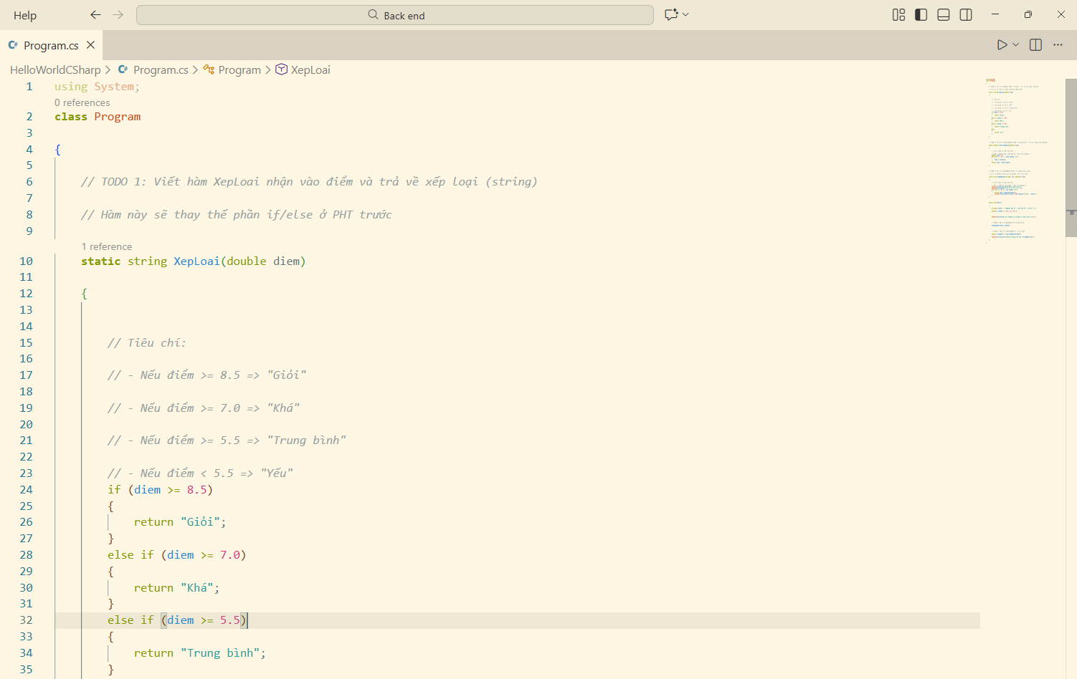
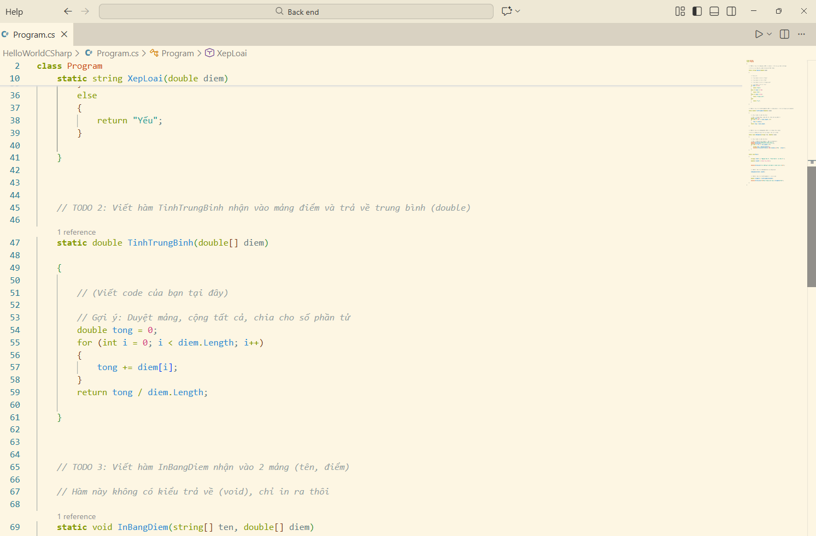
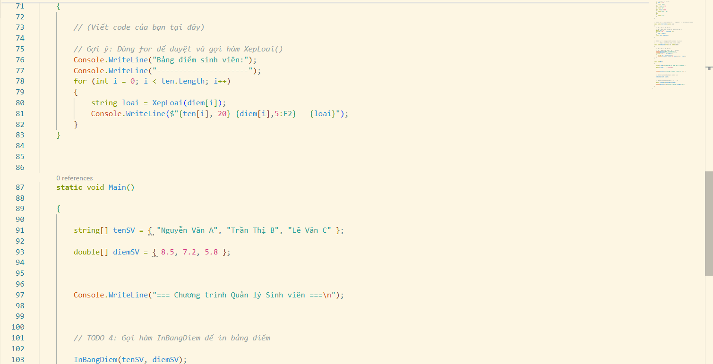
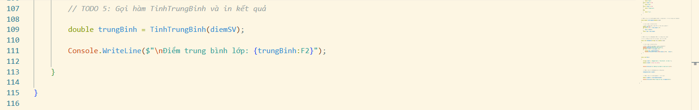
- Ảnh chụp màn hình Kết quả:
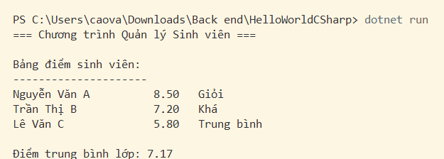

4. Câu hỏi Phản biện (Bắt buộc)
Một điều tôi chưa hiểu rõ:
Tại sao C# không cho phép phương thức tĩnh (Static Method) truy cập trực tiếp vào các thuộc tính không tĩnh (Non-Static Fields) của lớp?

PHIẾU HỌC TẬP C# [04] - LẬP TRÌNH HƯỚNG ĐỐI TƯỢNG
(OOP)
Họ và tên: Cao Minh Hưng
Lớp: CNTT 18-01

Video đã xem (Link): https://www.youtube.com/watch?v=WQ9j2sPRstk&list=PL33lvabfss1zRgaWBcC__Bnt5AOSRfU71

1. Kiến thức cốt lõi (Các khái niệm OOP)
Hãy trả lời các câu hỏi sau:

1.1 Lớp (Class) và Đối tượng (Object):

- Lớp (Class) là gì?
Lớp (Class) là một khái niệm trừu tượng, đóng vai trò như một bản thiết kế (blueprint) hoặc một khuôn mẫu để tạo ra các đối tượng (Objects). Lớp định nghĩa cấu trúc và hành vi chung mà tất cả các đối tượng được tạo ra từ nó sẽ có.

- Đối tượng (Object) là gì?
Đối tượng (Object) là một thực thể cụ thể được tạo ra từ Lớp (Class), đóng vai trò như một bản thiết kế. Đối tượng là thành phần cơ bản của OOP, đại diện cho một thứ gì đó có thật hoặc một khái niệm cụ thể trong chương trình. Mỗi đối tượng sở hữu Trạng thái (là giá trị của các thuộc tính, ví dụ: màu sắc, tên) và Hành vi (là các phương thức, ví dụ: chạy, tính toán). Nói cách khác, Đối tượng là một thể hiện độc lập của Lớp, mang trong mình dữ liệu và khả năng hành động riêng.

- Mối quan hệ giữa Lớp và Đối tượng:
Lớp (Class) và Đối tượng (Object) có mối quan hệ khuôn mẫu và thực thể cốt lõi trong OOP. Lớp đóng vai trò là bản thiết kế trừu tượng, định nghĩa cấu trúc (thuộc tính) và khả năng (phương thức) chung. Ngược lại, Đối tượng là thực thể cụ thể được tạo ra từ Lớp đó (hay còn gọi là thể hiện - instance). Mỗi Đối tượng sở hữu một trạng thái (state) độc lập (giá trị thuộc tính riêng), nhưng chia sẻ chung hành vi (các phương thức) được định nghĩa trong Lớp

1.2 Các thành phần chính của một Lớp:

Thành phần | Ý nghĩa | Ví dụ
Property / Field | Đại diện cho trạng thái (state) hay dữ liệu của một đối tượng. Property thường là một cơ chế an toàn để truy cập và thay đổi các trường dữ liệu (fields) ẩn bên trong, đảm bảo tính đóng gói | ten, tuoi, diem
Method | Định nghĩa hành vi (behavior) hay hành động mà đối tượng có thể thực hiện. Phương thức chứa các khối lệnh logic để thực hiện một công việc cụ thể | XepLoai(), TinhTrungBinh()
Constructor | tự động gọi ngay khi một đối tượng mới được tạo ra (khởi tạo). Mục đích chính của Constructor là khởi tạo trạng thái ban đầu cho đối tượng, đảm bảo các thuộc tính có giá trị hợp lệ ngay từ khi đối tượng ra đời. | SinhVien(string ten, int tuoi)

2. Ví dụ thực hành (Bắt buộc)
Kịch bản: Bạn sẽ tái cấu trúc chương trình quản lý sinh viên từ PHT trước bằng cách tạo một Lớp SinhVien.

Code Khởi đầu:

using System;

// TODO 1: Định nghĩa Lớp SinhVien

class SinhVien

{

// TODO 2: Khai báo các properties (thuộc tính)

public string HoTen { get; set; }

public int Tuoi { get; set; }
public double Diem { get; set; }

// TODO 3: Viết Constructor (hàm khởi tạo)

// Hàm này được gọi khi tạo một đối tượng SinhVien mới

// Constructor có tên giống hệt tên lớp

public SinhVien(string hoTen, int tuoi, double diem)

{

// (Viết code khởi tạo của bạn tại đây)

// Gợi ý: HoTen = hoTen; Tuoi = tuoi; Diem = diem;

}

// TODO 4: Viết Method XepLoai() để trả về xếp loại

public string XepLoai()

{

// (Viết code của bạn tại đây)

// Gợi ý: Sử dụng this.Diem để truy cập điểm của sinh viên

}

// TODO 5: Viết Method HienThiThongTin() để in thông tin sinh viên

public void HienThiThongTin()

{

Console.WriteLine($"Tên: {HoTen}, Tuổi: {Tuoi}, Điểm: {Diem}, Xếp loại: {XepLoai()}"); }

}

class Program

{

static void Main()

{

Console.WriteLine("=== Quản lý Sinh viên (Sử dụng OOP) ===\n");

// TODO 6: Tạo các đối tượng SinhVien

// Gợi ý: SinhVien sv1 = new SinhVien("Nguyễn Văn A", 20, 8.5);

SinhVien sv1 = new SinhVien("Nguyễn Văn A", 20, 8.5);

SinhVien sv2 = new SinhVien("Trần Thị B", 21, 7.2);

SinhVien sv3 = new SinhVien("Lê Văn C", 19, 5.8);

// TODO 7: Gọi method HienThiThongTin() để in thông tin

sv1.HienThiThongTin();

sv2.HienThiThongTin();

sv3.HienThiThongTin();

// TODO 8: (Tùy chọn) Tính trung bình điểm của 3 sinh viên

double diemTB = (sv1.Diem + sv2.Diem + sv3.Diem) / 3;

Console.WriteLine($"\nĐiểm trung bình lớp: {diemTB:F2}");
}

}

3. Yêu cầu Bằng chứng (Proof of Work)
- Code đã hoàn thiện:
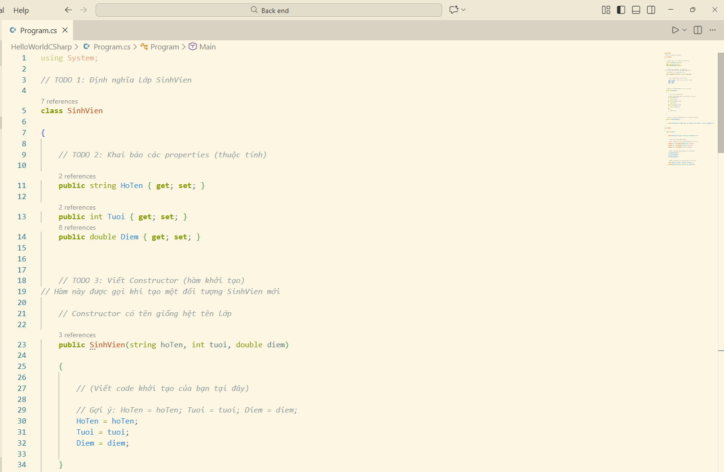
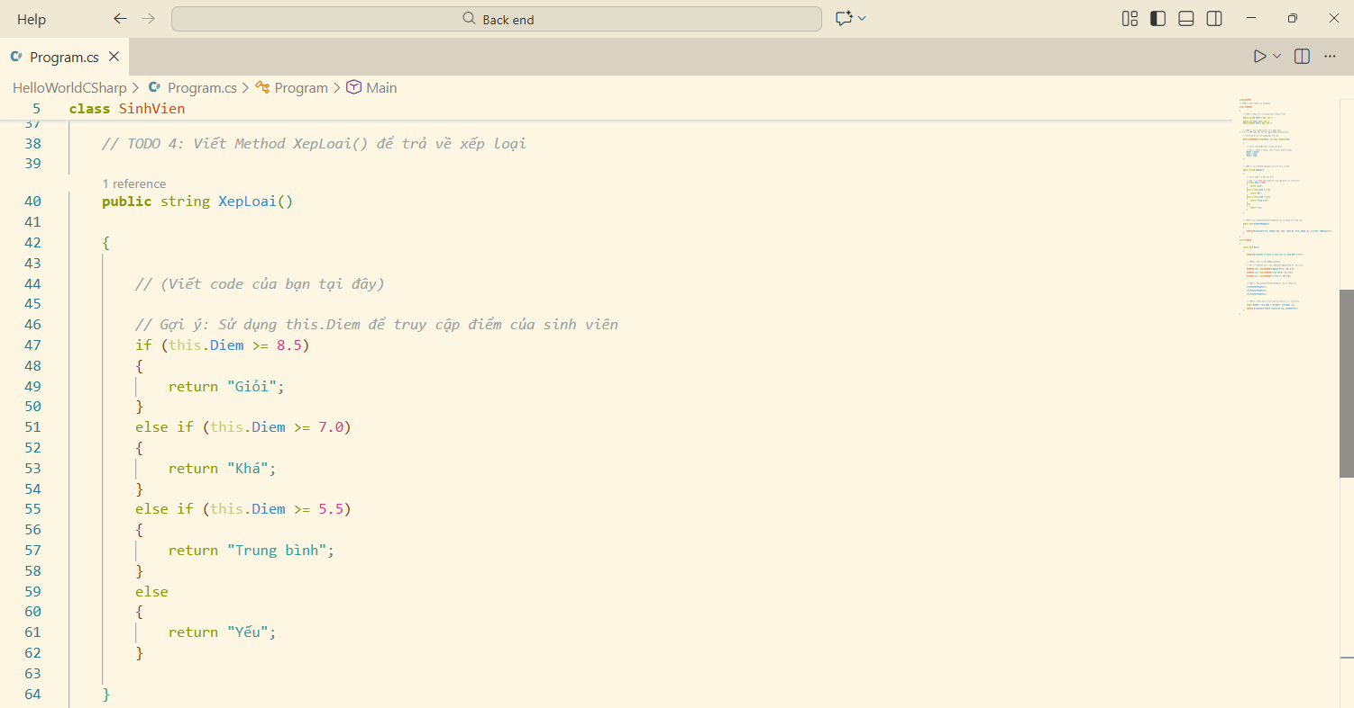
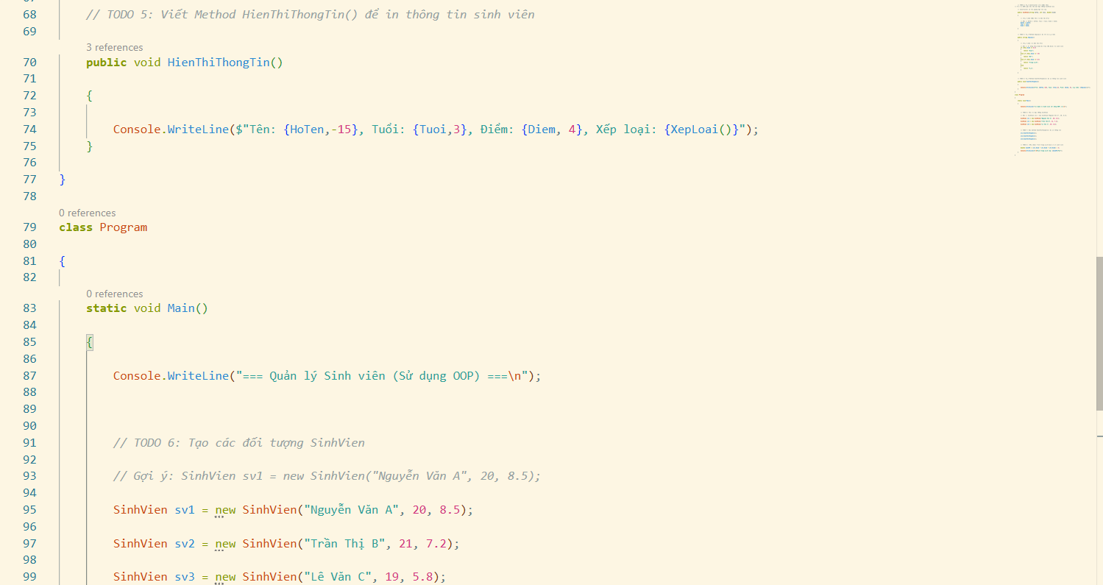
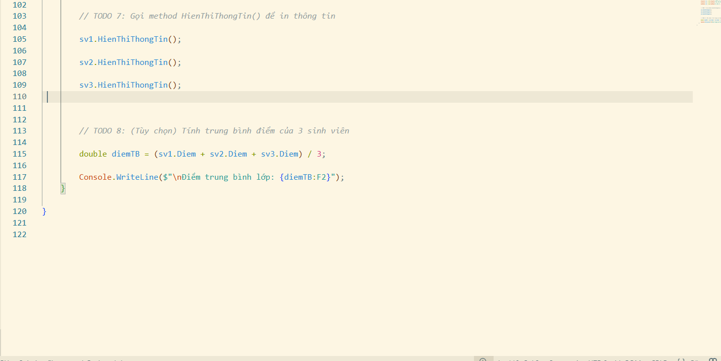

- Ảnh chụp màn hình Kết quả:

(Dán ảnh chụp màn hình của bạn vào đây. Kết quả phải hiển thị:

  - Thông tin của 3 sinh viên (tên, tuổi, điểm, xếp loại)
  - Điểm trung bình)*
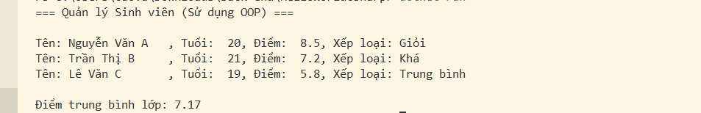

4. Câu hỏi Phản biện (Bắt buộc)
Một điều tôi chưa hiểu rõ:
Trong C#, tại sao việc sử dụng public fields bị coi là thực hành không tốt (bad practice)? Nêu giải pháp thay thế thường dùng (dùng Properties).

